Урок обобщения знаний по информатике в 9-м классе по теме "Устройство компьютера"
- Кривошеева Наталья Юрьевна, учитель физики
Разделы: Преподавание информатики

Цели урока:
Обучающие: повторить, закрепить ранее приобретенные знания, умения, навыки учащихся по данной теме.
Развивающие: продолжить развитие навыков работы на компьютере, умения выполнять задания творческого характера (набор и форматирование текста, создание рисунка, работа в Интернете, заполнение схемы, разгадывание ребуса, кроссворда и т.д.), развивать навыки групповой работы, умения организовать работу слаженно, оперативно, активизировать мыслительную деятельность учащихся в нестандартной форме, развивать навыки работы с дополнительной литературой.
Воспитательные: воспитывать культуру поведения, соблюдения правил ТБ и правил работы за компьютером, вырабатывать умение распределять время для выполнения заданий, воспитывать такие качества личности, как пунктуальность, точность.
Оформление и оборудование: комплекты карточек (по количеству рабочих групп), чистые листы для отчета о работе, включенные компьютеры, дополнительная литература.
Форма работы: групповая (по 2-3 человека в группе)

Ход урока
I. Организационный момент. (1 мин) Разбивка класса на рабочие группы (можно делить учащихся по их учебным возможностям, можно по желанию).
II. Основная часть урока. Каждая группа учащихся получает набор из 8 карточек-заданий <Приложение 1>. Работа каждой группы будет оценена следующим образом: за правильно выполненные 8-7 заданий ребята получат отметку “5”, за 4-6 заданий – “4”, а для самых слабых учащихся уровень “3” за 2-3 задания. При затруднениях в ответе учащимся разрешается обращаться к дополнительной литературе, чтобы найти ответ на вопрос. Группы начинают выполнять задания в любом порядке, главное, чтобы в отчете был указан номер задания. Каждое задание нацелено на повторение определенного раздела темы “Устройство компьютера”:
№1 – выполняя его, учащиеся повторяют, какие устройства входят в аппаратное обеспечение компьютера, в его базовый комплект, разгадывают ребус про микропроцессор.
№2 – Повторение видов памяти, заполнение схемы по видам памяти, ответы на вопросы о видах внутренней памяти.
№3 – В виде кроссворда по устройствам внешней памяти. В итоге учащиеся должны разгадать ключевое слово.
№4 – Тренировка памяти. Нужно вспомнить все устройства ввода информации.
№5 – Предлагается разгадать вопросы-загадки по устройствам ввода-вывода информации.
№6 – Применение практических навыков работы на компьютере при создании составного текстового документа. Проверяется умение работать в текстовом редакторе, графическом редакторе, умение редактировать, форматировать документ, использовать внедренные объекты, сохранять и распечатывать документ.
№7 – Тест по теме “Устройство компьютера”, для ответа на который учащимся нужно использовать приобретенные знания по данной теме.
№8 – Работа в Интернете по поиску и сохранению информации по заданной теме.
III. Подведение итогов:
Учащиеся заканчивают работу по карточкам за 5 минут до звонка. Учитель быстро озвучивает карточки и дает правильные ответы <Приложение 2>. Дети проверяют свои отчеты, подводят итоги своей работы, ставят себе оценку. Делаем выводы, что мы повторили, что знаем, что сегодня узнали дополнительно. Затем отчеты сдают учителю, который их еще раз проверит, и выставит окончательные оценки за работу.
Список использованной литературы:
- Учебник “7-9, Информатика” (базовый курс) под редакцией Н.В. Макаровой.
- Учебник “ Информатика 7-9 класс” под редакцией Кушниренко А.Г.
- Приложение к журналу “Информатика и образование”.
Приложение 1
ЗАДАНИЕ №1

- Из перечисленных ниже устройств выберите устройства базового комплекта:
Принтер, плоттер, наушники, монитор, мышь, системный блок, мышастик, терминал, сканер, клавиатура, микрофон.
2. Разгадайте ребус, в котором зашифровано центральное устройство в компьютере, обеспечивающее преобразование информации и управление другими устройствами компьютера:
(<рисунок 1>)
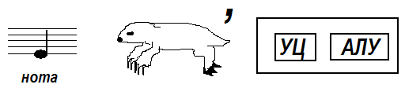
Какими характеристиками обладает данное устройство?

ЗАДАНИЕ №2

1. Заполните недостающие элементы из схемы памяти: (<рисунок 2>)
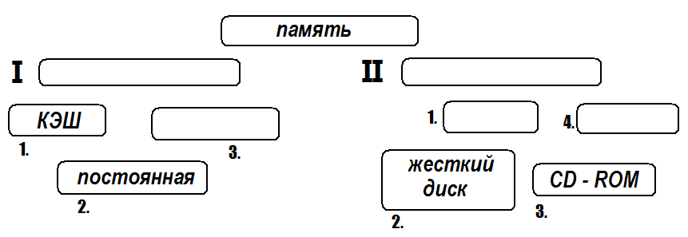
- Повторите виды внутренней памяти:
а) Какая память предназначена только для чтения?
б) Содержимое какой памяти после выключения компьютера стирается?
в) Какая память служит промежуточным запоминающим устройством, так называемым буфером обмена?

ЗАДАНИЕ № 3

1. Разгадайте кроссворд по устройствам внешней памяти компьютера. В своем отчете запишите ключевое слово, выделенное в вертикальной строке. (<рисунок 3>)
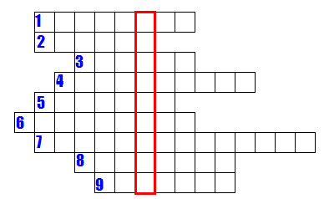
- устройство для СD-ROM (дисков).
- Иное название гибкого магнитного диска.
- От какого слова пошло название гибких дисков?
- Иное название CD-диска.
- Устройство для работы с магнитными лентами.
- Величина, определяемая по формуле: V= 2 * M * S * N
- Процесс разбивки на сектора и дорожки.
- Иное название CD –диска.
- У гибких магнитных дисков она круглая, у CD – дисков – в виде спирали.

ЗАДАНИЕ № 4

Перечислите все устройства ввода информации, которые вы изучили и знаете.
ЗАДАНИЕ № 5

Вопросы-загадки по теме «Устройства ввода-вывода информации»:
- Устройство вывода, обладающее 4 характеристиками.
- Бывают струйные, а бывают светодиодные.
- Различаются по типу работы и по типу конструкции, служат для печати большого формата.
- Преобразуют текстовую или графическую информацию в цифровую.
- Устройство, обеспечивающее выбор задания при прикосновении к определенной области экрана.
- Устройство, преобразующее цифровой код в звук.

ЗАДАНИЕ № 6

Используя соответствующие устройства ввода информации, создайте составной документ, в котором разместите текст (5-6 предложений) с заголовком и с иллюстрацией к нему (представьте, что это страница книги), сохраните данный файл под своими фамилиями. По окончании работы документ распечатайте и сдайте вместе с отчетом о работе.

ЗАДАНИЕ № 7
Ответьте на вопросы теста «Устройства компьютера».
- Компьютер – это…
а) электронный прибор с клавиатурой и экраном
б) устройство для выполнения вычислений
в) универсальное устройство для хранения, обработки и передачи информации
2. Персональные компьютеры бывают…
а) монохромные, цветные, черно-белые
б) настольные, портативные, карманные
в) матричные, лазерные, струйные
3. В минимальный базовый набор устройств компьютера входят…
а) монитор, клавиатура, системный блок
б) дисковод, принтер, монитор
в) монитор, принтер, клавиатура
4. Принтеры бывают…
а) настольные, портативные, карманные
б) матричные, лазерные, струйные
в) монохромные, цветные, черно-белые
5. Укажите, в какой из групп устройств перечислены устройства ввода-вывода информации.
а) Стример, винчестер, мышь
б) Монитор, клавиатура, принтер
в) Винчестер, лазерный диск, дискета
6. Укажите, в какой из групп устройств перечислены устройства вывода информации.
а) Принтер, винчестер, мышь
б) Винчестер, лазерный диск, модем
в) Монитор, принтер, плоттер, звуковые колонки
7. Укажите, в какой из групп устройств перечислены устройства ввода информации.
а) Принтер, винчестер, мышь
б) Мышь, клавиатура, джойстик, световое перо, сканер
в) Монитор, принтер, плоттер, звуковые колонки
8. Укажите, какое из перечисленных устройств относится к внешним устройствам компьютера.
а) Центральный процессор б) Сканер в) Оперативная память
9. Укажите, какая из перечисленных групп устройств относится к внешней памяти компьютера.
а) Монитор, дискета, мышь
б) Дисковод, дискета, оперативная память
в) Магнитная лента, лазерный диск, дискета
10. Какое из устройств предназначено для обработки информации?
а) Процессор б) Дисковод в) Модем
11. Каково назначение клавиши Caps Lock?
а) Управление режимом вставки/замены символа
б) Фиксация режима строчных/прописных букв
в) Перемещение курсора на несколько позиций вправо
12. Укажите назначение клавиши Del/
а) Управляет режимом вставки/замены символа
б) Удаляет текущий символ с последующим смыканием текста
в) Стирает символ слева от курсора
13. Какое устройство вывода можно использовать для получения бумажной копии документа?
а) Монитор б) Принтер в) Сканер
14. Где размещается внутренняя память компьютера?
а) В мониторе б) На дисководе в) В системном блоке
15. Где сохраняется информация (не исчезает) после отключения питания компьютера?
а) В оперативной памяти б) В постоянной памяти в) В процессоре
16. Какое устройство вывода используется для записи информации на диск?
а) Монитор б) Принтер в) Дисковод
17. Где обычно размещается винчестер?
а) В мониторе б) В системном блоке в) На дискете
18. Где информация исчезает после отключения питания компьютера?
а) В оперативной памяти б) В постоянной памяти в) На дискете
19. Какое устройство предназначено для преобразования и передачи информации между удаленными компьютерами?
а) Процессор б) Дисковод в) Модем
20. Дискеты, винчестеры, компакт-диски – это все…
а) устройства для хранения информации
б) устройства для кратковременного хранения информации
в) устройства для обработки информации
21. Видеопамять – это часть оперативной памяти, которая предназначена для…
а) хранения текстовой информации
б) хранения информации о графическом изображении на экране
в) постоянного хранения графической информации
22. ОЗУ – это…
а) основное записывающее устройство
б) оперативное запоминающее устройство
в) одноразовое запоминающее устройство
23. Укажите, какие из перечисленных ниже устройств относятся к сверхоперативному запоминающему устройству.
а) Регистраторы общего назначения б) Винчестер в) Кэш-память
24. Для долговременного хранения информации служит…
а) оперативная память б) процессор в) внешний носитель г) блок питания
25. Дисковод – это устройство для …
а) вывода информации на бумагу
б) перевода чисел из одной системы счисления в другие
в) долговременного хранения информации
г) чтения/записи данных с внешнего носителя
26. Устройством ввода текстовой информации является…
а) системный блок б) экран дисплея в) клавиатура г) дискета
27. Курсор – это…
а) специальный символ на экране дисплея, указывающий позицию, в которой будет отображен вводимый с клавиатуры символ
б) клавиша на клавиатуре
в) наименьший элемент изображения на клавиатуре
г) пиксель

ЗАДАНИЕ № 8

Найдите в Интернете и сохраните в компьютере текстовую или графическую информацию о новейших достижениях в области компьютерной техники.

Приложение 2
Ответы на задания:
№1. 1) системный блок, клавиатура, монитор 2) микропроцессор (производительность: разрядность, быстродействие (тактовая частота))
№2. 1. I внутренняя, оперативная, II внешняя, гибкий магнитный диск, магнитная лента.
2. а) постоянная б) оперативная в) КЭШ-память.
№3. 1. дисковод 2. флоппи 3. магнит 4. оптический 5. стример 6. плотность 7. форматирование 8. лазерный 9. дорожка
№4. Устройства с прямым доступом: манипуляторы, сенсорные, устройства сканирования, распознавания речи.
Устройства с клавиатурным доступом.
№5. 1. монитор 2. принтер 3. плоттер 4. сканер 5. сенсорный экран 6. устройство звукового вывода.
№7.
1.в 2.б 3.а 4.б 5.б 6.в 7.б 8.б 9.в 10.а 11.б 12.б 13.б 14.в 15.б 16.в 17.б 18.а 19.в 20.а 21.б 22.б 23.в 24.в 25.г 26.в 27.а

